Приложение 1
к постановлению
администрации города
от ____________ № _________

«Приложение 2
к постановлению
администрации города
от 31.01.2012 № 37

СХЕМА
размещения рекламных конструкций
по улице Белинского в Советском районе города Красноярска

Масштаб 1:10000

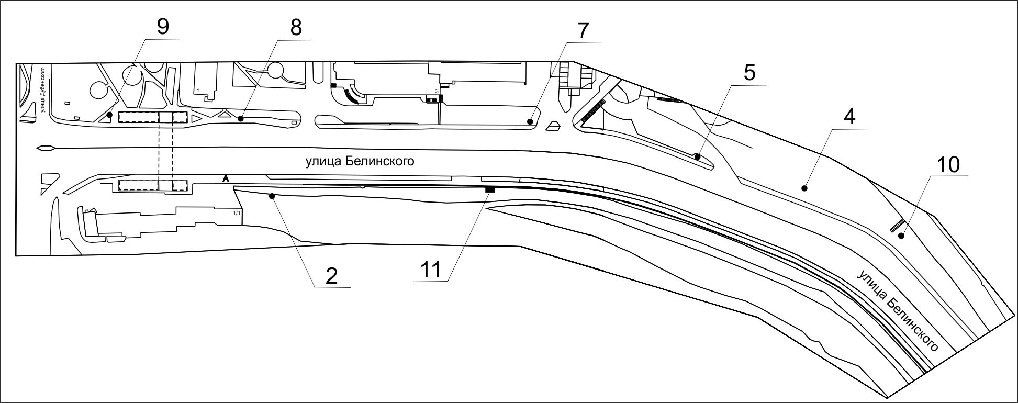
Примечания:

Номер  на схеме | Адрес рекламного места | Тип конструкции
2 | Ул. Белинского, 1, на противоположной стороне дороги | щитовая конструкция с размером информационного поля 12,0 м x 4,0 м (суперборд)
4 | Ул. Белинского, 7, 39 м до проезда  к зданию по ул. Белинского, 5 | щитовая конструкция с размером информационного поля 12,0 м x 4,0 м (суперборд)
5 | Ул. Белинского, 5, за проездом к зданию по ул. Белинского, 5 | щитовая конструкция с размером информационного поля 1,2 м x 1,8 м (пилон)
7 | Ул. Белинского, 3 | щитовая конструкция с размером информационного поля 3,7 м x 2,7 м (ситиборд) с автоматической сменой изображения
8 | Ул. Белинского, 1, остановка общественного транспорта «Улица Дубенского» | рекламная конструкция в составе остановочного пункта движения общественного транспорта с размером информационного поля 1,2 м х 1,8 м
9 | Ул. Белинского, 1 | тумба (пиллар) с размером информационного поля  1,4 м х 3,0 м; 0,85 м х 3,0 м
10 | Ул. Белинского, 7 | щитовая конструкция с размером информационного поля 3,7 м x 2,7 м (ситиборд) с автоматической сменой изображения
11 | Ул. Белинского, 3, на противоположной стороне дороги | электронное табло с размером информационного поля 5,76 м х 2,88 м

Сведения о рекламных местах указываются в паспортах рекламных мест.».

